АКАДЕМИЈА СТРУКОВНИХ СТУДИЈА ШУМАДИЈА ОДСЕК КРУШЕВАЦ

ИЗРАДА C# АПЛИКАЦИЈЕ ЗА ЕВИДЕНТИРАЊЕ НАРУЧЕНИХ И УРАЂЕНИХ ЕЛЕКТРО РАДОВА У ФОРЕЛ ИНЖЕЊЕРИНГУ

-завршни рад-

Студент
Ментор Урош Радојковић
др Бојан Милосављевић бр.индекса 070/2015

Крушевац
март, 2022. године
АКАДЕМИЈА СТРУКОВНИХ СТУДИЈА ШУМАДИЈА ОДСЕК КРУШЕВАЦ

ИЗРАДА C# АПЛИКАЦИЈЕ ЗА ЕВИДЕНТИРАЊЕ НАРУЧЕНИХ И УРАЂЕНИХ ЕЛЕКТРО РАДОВА У ФОРЕЛ ИНЖЕЊЕРИНГУ
-завршни рад-

Студент
Ментор Урош Радојковић
др Бојан Милосављевић бр.индекса 070/2015
______________________ __________________
(потпис ментора) (потпис студента)

Крушевац
март, 2022. године
Садржај
1.Увод 1
1.1 Услуге фирме ФОРЕЛ ИНЖЕЊЕРИНГ Д.О.О. 1
1.2 Организација апликације 1
2.0 MySQL база података 2
3.0 Апликација Fakture Forel Inženjering D.O.O 7
3.1 Форма1(Form1.cs) 7
3.2 Форма2 (Form2.cs) 11
3.3 Форма3 (Form3.cs) 20
3.4 Форма4(Form4.cs) 28
3.5 Форма5 (Form5.cs) 31
5.0 Закључак 32
5.1 Надоградња апликације Fakture Forel Inženjering D.O.O. 32
6.0 Литература 33

1.Увод

Апликација за фактурисање Fakture Forel Inženjering D.O.O. је намењена фирми ФОРЕЛ ИНЖЕЊЕРИНГ Д.О.О. Апликација је направљена у програмском језику C#.NET која у позадини користи МаиеСКјуеЛ (у даљем тексту (engl. МySQL)) базу података.
Апликација Fakture Forel Inženjering D.O.O. је десктоп апликација и користи се на Виндовс(engl. Windows) оперативном систему.

Апликација служи за:
- Аутоматизацију процеса креирања фактура путем корисничког интерфејса апликације.

- Евиденцију фактура, материјала и услуга које фирма користи у обављању своје делатноти. Све информације које користи апликација се чувају у бази података.

Фирма ФОРЕЛ ИНЖЕЊЕРИНГ Д.О.О. је основана 23.1.2015. и бави се делатношћу постављање електричних инсталација. Апликација је прилагођена потребама фирме.
Задатак овог рада је приказати све функционалности апликације, и објаснити како се неке од главних метода извшавају.

Услуге фирме ФОРЕЛ ИНЖЕЊЕРИНГ Д.О.О.

Услуге које фирма пружа у обављању своје делатности су:
- Монтажа електричних регала, демонтажа електричних регала
- Монтажа каблова, демонтажа каблова и друге.
- Продајом материјала (каблова,регала..).

Организација апликације

Под заједничким називом Виндовс Форме (engl. Windows Forms) подразумевамо скуп класа у .NET Окружењу које омогућавају брзи развој програма са графичким корисничким интерфејсом (engl. Graphic User Interface, GUI) у оперативном систему Виндовс (engl. Windows).

Апликација садржи:
- Форму за пријаву корисника апликације, која даје могућност приступа апликацији, у коју је потребно унети корисничко име и лозинку.
- Форму за креирање нове фактуре, у којој се попуњавају подаци потребни за креирање фактуре(Назив Фирме, порески број, телефон,текући рачун, улица и број, поштански број и град..). Форма има опцију прављења улазне фактуре(фирма купује материјал) и излазне фактуре(Фирма продаје материјале и наплаћује услуге) изабиром опције из падајућег менија. У овој форми бирају се услуге и материјали које корисник жели да дода на фактуру, информације о услугама се добијају из MySQL базе података.

- Форму за унос нових или промену већ постојећих материјала и услуга које фирма нуди. У овоj форми корисник програма може да управља услугама(цена услуге, назив услуге..), Материјалима, могућност додавања нових услуга и материјала, могућност брисања материјала и услуга.

- Форму за евденцију фактура. У овој форми корисник програма обележи опсег(почетни датум - крајњи датум) и у падајућим менијима добије избор фактура. Одабиром ставке из менија, апликација нуди могућност приказа фактуре у апликацији Ekel(eng. Excel) која даље нуди опцију штампања.

- Форму за унос и брисање корисника апликације ради контроле приступа.

Апликација је направњена у развојном окружењу Visual Studio и MySQL Workbench.

2.0 MySQL база података

MySQL Workbench je визуелни алат за дизајн базе података који интегрише развој еСКјуЕЛ-а (eng SQL-a), администрацију, дизајн базе података, креирање и одржавање у јединствено интегрисано развојно окружење за МаиеСКјуеЛ (eng.MySQL) систем база података.
Модел Базе података “forel inz” (слика 1) показује како је организована база података.

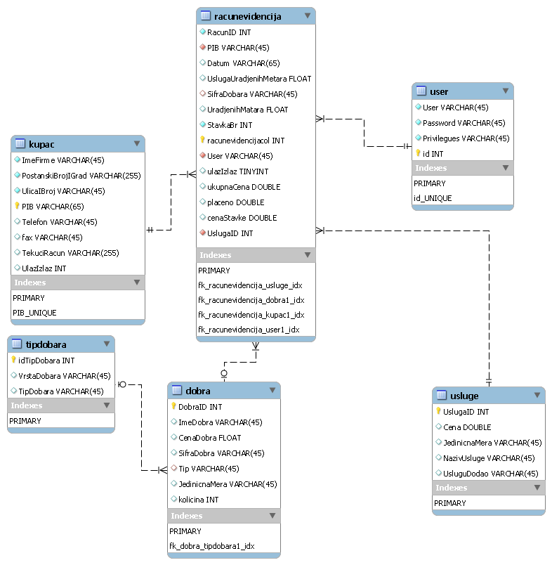

Слика 1. Модел “forel inz” MySQL базе података

Табела под називом racunevidencija осмишљена је тако да апликација у табелу уноси податке за сваку ставку (материјал или услуга) на рачуну (слика 2). Табела садржи 14 колона. Скрипта ѕа креирање табеле racunevidencija:
CREATE TABLE IF NOT EXISTS `forel inz`.`racunevidencija` (
`RacunID` INT NOT NULL,
`PIB` VARCHAR(45) NOT NULL,
`Datum` VARCHAR(65) NULL DEFAULT NULL,
`UslugaUradjenihMetara` FLOAT NULL DEFAULT NULL,
`SifraDobara` VARCHAR(45) NULL DEFAULT NULL,
`UradjenihMatara` FLOAT NULL DEFAULT NULL,
`StavkaBr` INT NOT NULL,
`racunevidencijacol` INT NOT NULL AUTO_INCREMENT,
`User` VARCHAR(45) NOT NULL,
`ulazIzlaz` TINYINT NULL DEFAULT '0' COMMENT 'Izlaz = 0\\nUlaz = 1',
`ukupnaCena` DOUBLE NULL DEFAULT '0',
`placeno` DOUBLE NULL DEFAULT '0',
`cenaStavke` DOUBLE NULL DEFAULT '0',
`UslugaID` INT NOT NULL,
PRIMARY KEY (`racunevidencijacol`),
INDEX `fk_racunevidencija_usluge_idx` (`UslugaID` ASC) VISIBLE,
CONSTRAINT `fk_racunevidencija_usluge`
FOREIGN KEY (`UslugaID`)
REFERENCES `forel inz`.`usluge` (`UslugaID`)
ON DELETE NO ACTION
ON UPDATE NO ACTION)
ENGINE = InnoDB
AUTO_INCREMENT = 154
DEFAULT CHARACTER SET = utf8mb4
COLLATE = utf8mb4_0900_ai_ci;

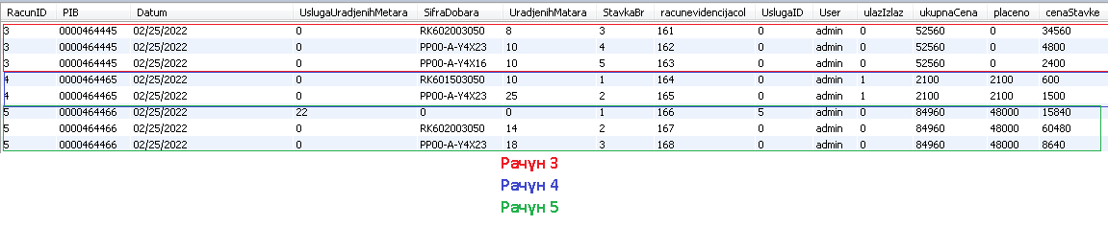

Слика2. Изглед табеле racunevidencija

Колона у табели под називом RacunID садржи информације о броју фактуре и може се појавити више пута. RacunID се појављује у табели за сваку ставку која је на том рачуну.
Колона PIB садржи порески идентификациони број правног лица, PIB служи као веза са табелом kupac.
Колона Datum садржи датум када је рачун направљен.
Колона UslugaUradjenihMetara садржи вредност колико је метара услуге урађено. Колона SifraDobra садржи шифру материјала и служи за повезивање са табелом dobra.
Колона UradjenihMetara садржи вредност колико је материјала метара купљено или продато.
Колона StavkaBr sadrži вредност за број ставке на рачуну.
Колона racunevidencijacol је примарни кључ табеле, али нема примену у досадашњем раду апликације.
Колона User садржи информације о кориснику програма који је креирао рачун.
Колона UlazIzlaz садржи вредност 0 или 1 и апликација препознаје да ли је улазна фактура или излазна.
Колона UkupnaCena sadrži укупне цене и упусује се на свакој ставци.
Колона placeno садржи вредност која је плаћена када је рачун креиран. Ред CenaStavle садржи цену једне ставке на рачуну.
Колона UslugaID садржи јединствени број услуге која је додата на рачун и служи за везу са табелом usluge.

Табела под називом user (приказана на слици 3) служи да чува податке о корисницима апликације, садржи 4 колоне.

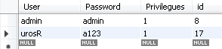

Слика3. Изглед табеле user

Колона User садржи назив корисничког имена корисника апликације.
Колона Password садржи лозинку корисника апликације.
Колона Privilegues има вредност 1 ако је корисник админ, 2 ако није админ.
Колона id представља јединствени број корисника и примарни је кључ табеле.

Табела под називом kupac, осмишљена је да садржи историју фирми за које су фактуре прављене, ради лакшег попуњавања фактуре уколико је она намењена истом купцу. Садржи 8 колона, као што је приказанао на слици 4.
Скрипта за креирање табеле kupac:

CREATE TABLE IF NOT EXISTS `forel inz`.`kupac` (
`ImeFirme` VARCHAR(45) NOT NULL,
`PostanskiBrojIGrad` VARCHAR(255) NOT NULL,
`UlicaIBroj` VARCHAR(45) NOT NULL,
`PIB` VARCHAR(65) NOT NULL,
`Telefon` VARCHAR(45) NULL DEFAULT NULL,
`fax` VARCHAR(45) NULL DEFAULT NULL,
`TekuciRacun` VARCHAR(255) NULL DEFAULT NULL,
`UlazIzlaz` INT NULL DEFAULT '0',
PRIMARY KEY (`PIB`),
UNIQUE INDEX `PIB_UNIQUE` (`PIB` ASC) VISIBLE)
ENGINE = InnoDB
DEFAULT CHARACTER SET = utf8mb4
COLLATE = utf8mb4_0900_ai_ci
COMMENT = 'podaci korisnika';

Колона ImeFirme садржи назив фирме.
Колона PostanskiBrojIGrad садржи поштанки број и назив града у којем се фирма налази. Колона UlicaIBroj садржи улицу у број фирме.
Колона PIB је примарни кључ табеле и садржи порески број фирме.
Колона Telefon садржи контакт телефон фирме.
Колона UlazIzlaz има вредност 1(Корисник је додат у табелу приликом прављења улазне фактуре) или 0(корисник је додат у табелу приликом прављења излазне фактуре).

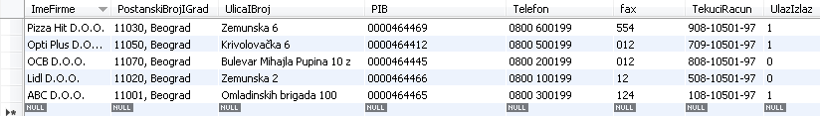

Слика 4. Изглед табеле kupac

Табела под називом dobra садржи информације о материјалима и уједно служи као показатељ колико тог материјала има у залихама. Састоји се од 7 колона, као што је приказано на слици 5.
Скрипта за креирање табеле dobra:

CREATE TABLE IF NOT EXISTS `forel inz`.`dobra` (
`DobraID` INT NOT NULL,
`ImeDobra` VARCHAR(45) NULL DEFAULT 'Noname',
`CenaDobra` FLOAT NULL DEFAULT '0',
`SifraDobra` VARCHAR(45) NULL DEFAULT '0',
`Tip` VARCHAR(45) NULL DEFAULT '0',
`JedinicnaMera` VARCHAR(45) NULL DEFAULT 'm',
`kolicina` INT NULL DEFAULT '0',
PRIMARY KEY (`DobraID`))
ENGINE = InnoDB
DEFAULT CHARACTER SET = utf8mb4
COLLATE = utf8mb4_0900_ai_ci;

Колона DobraID примарни кључ табеле.
Колона ImeDobra садржи име материјала.
Колона CenaDobra саржи цену по јединици мере.
Колона SifraDobra садржи шифру добра која се користи за идентификацију материјала. Колона Tip претставља тип материјала(1 за регал, 2 за кабал..).
Колона JedinicnaMera претставља јединиццу мере(метар м).
Колона kolicina садржи количину материјала по јединици мере.

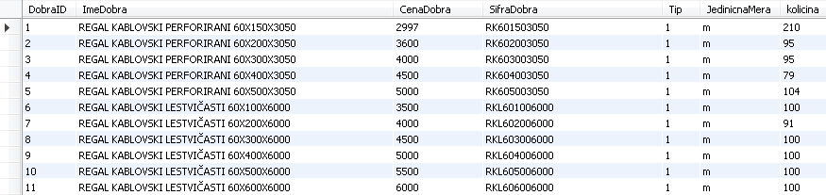

Слика 5. Изглед табеле dobra

Табела под називом usluge садржи информације о услугама које фирма нуди, састоји се од 5 колона (слика 6).

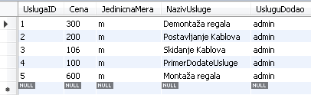

Слика 6. Изглед табеле usluge

Скрипта за креирање табелe usluge:

CREATE TABLE IF NOT EXISTS `forel inz`.`usluge` (
`UslugaID` INT NOT NULL,
`Cena` DOUBLE NULL DEFAULT NULL,
`JedinicnaMera` VARCHAR(45) NULL DEFAULT 'm',
`NazivUsluge` VARCHAR(45) NULL DEFAULT NULL,
`UsluguDodao` VARCHAR(45) NULL DEFAULT '0',
PRIMARY KEY (`UslugaID`))
ENGINE = InnoDB
DEFAULT CHARACTER SET = utf8mb4
COLLATE = utf8mb4_0900_ai_ci;

Табела под називом tipdobara (слика 7) садржи 4 колоне.

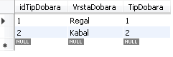

Слика 7. Изглед табеле tipdobara

Колона idTipDobara је примарни кључ табеле.
Колона VrstaDobara представља назим врсте материјала.
Колона TipDobara садржи вредност по којој се дефинише ког је типа материјал.
Скрипта за креирање табеле tipdobara:

CREATE TABLE IF NOT EXISTS `forel inz`.`tipdobara` (
`idTipDobara` INT NOT NULL AUTO_INCREMENT,
`VrstaDobara` VARCHAR(45) NULL DEFAULT NULL,
`TipDobara` VARCHAR(45) NULL DEFAULT NULL,
PRIMARY KEY (`idTipDobara`))
ENGINE = InnoDB
DEFAULT CHARACTER SET = utf8mb4
COLLATE = utf8mb4_0900_ai_ci;

3.0 Апликација Fakture Forel Inženjering D.O.O

3.1 Форма1(Form1.cs)

Под заједничким називом Виндовс Форме (engl. Windows Forms) подразумевамо скуп класа у .NET Окружењу које омогућљвају брзи развој програма са графичким корисничким итнтерфејсом (engl. Graphic User Interface, GUI) у оперативном систему Виндовс (engl. Windows).

Форма1 (у даљем тексту форма) (као на слици 8) садржи обрасце за пријаву и дугмад за отварање следећих форми апликације (форма2, форма3...). Форма се покреће при отварању апликација и захтева унос корисничког имена и лозинке.
Кликом на дугме Prijava у коду сe:
- дефинишу промењиве:
string password = textBoxLozinka.Text;
string username = textBoxKorisnickoIme.Text

- Покреће метода:
logincon(string username, string password);

- Покреће условна наредба:
if (access == "1");
ако је услов испуњен, форма добија други изглед, приказан на слици 9. Форма на слици 8 у коду поседује глобалну промењиву:
string access = "0";
Промењива се у методи logincon() мења у вредност 1, ако унете вредности у пољима за корисничко име и шифру испуњавају услов да су исти као подаци из табеле user. Aко се унети подаци не поклапају са подацима из базе, промењива има вредност 0.

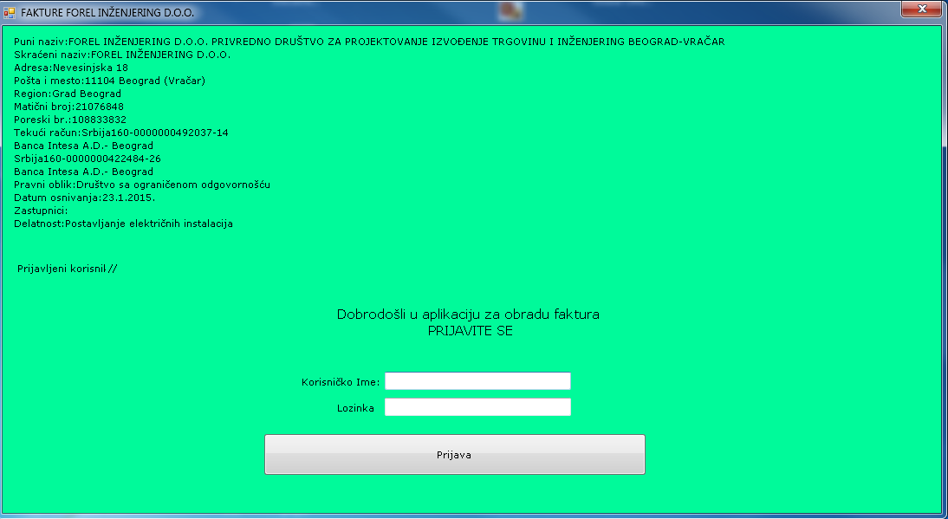

Слика 8. Изглед Форме1

Метода за испитивање података за пријаву:

private void logincon(string username, string password )
{
try
{
string stringConn = "Datasource='LocalHost';Port=3306;Database='forel inz';Uid=root;Pwd=necudatidam";
MySqlConnection conn3 = new MySqlConnection(stringConn);
conn3.Open();
MySqlCommand command;
string sql = null;
sql = "SELECT * FROM `forel inz`.user;";
command = new MySqlCommand(sql, conn3);
command.ExecuteNonQuery();
MySqlDataReader dataReader = command.ExecuteReader();
while (dataReader.Read())
{
uName = dataReader.GetString("User"); // глобална промењива
pW = dataReader.GetString("Password"); // глобална промењива

if (username == uName & password == pW)
{
retrn = dataReader.GetString("Privilegues"); // глобална промењива

access = "1";
break;
}
else
{
access = "0";
}

}
dataReader.Close();
command.Dispose();
conn3.Close();
}
catch (Exception ex)
{
MessageBox.Show(ex.Message);
}

}

Условна наредба if (access == "1");

if (access == "1")
{
button2.Show();
Otvori2formu = true;
button1.Show();
BtnNapraviFakturu.Hide();
label2.Hide();
textBoxKorisnickoIme.Hide();
textBoxLozinka.Hide();
label4.Hide();
label5.Hide();
btnNovaFaktura.Show();
labelPrijavljeniKorisnik.Text = uName;
button3.Show();
btnDodajUklonikorisniePrograma.Show();
button1.Visible = true;
}
else
{
MessageBox.Show("Netaćna Lozinka ili Korisničko Ime"); }

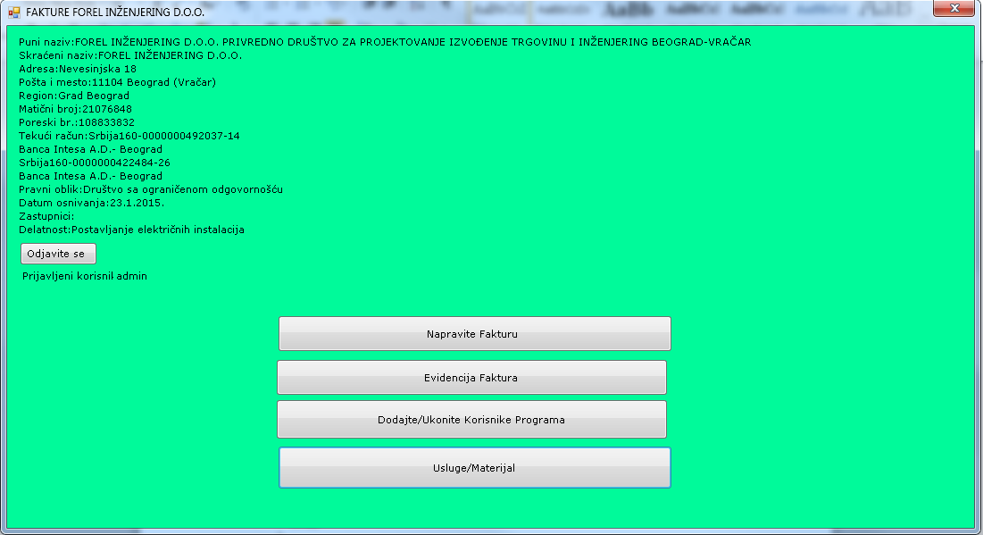

Слика 9. Изглед форме након пријаве

Форма сада садржи све остале дугмади. Кликом на дугме odjavite se, форма добија почетни изглед, као на слици 8 и поступак пријављивања се мора поновити.
Кликом на дугме направите фактуру креира се нова форма2 (Form2). Код за креирање нове форме:
Form2 form2 = new Form2(uName);
Конструктор форме2 захтева параметар типа стринг. Креирањем форме преноси се корисничко име у форму2, приказану на слици 10, где се користи при попуњавању табеле racunevidencija.

3.2 Форма2 (Form2.cs)

Форма2 служи за креирање фактура попуњањањем табеле racunevidencija.

Прва опција коју форма нуди из падајућег менија (comboBox2) је одабир фактуре, тј. да ли је фактура улазна или излазна, као што је приказано на слици 10.

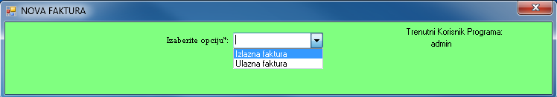

Слика10. Форма2 прва опција
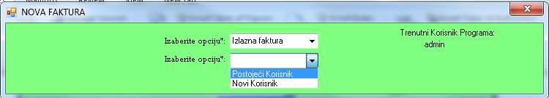

Слика 11. Форма2 друга опција

Одабиром опције излазна фактура означени индекс објекта падајућег менија добија вредност 0:
(comboBox2.SelectedIndex == 0).
Одабиром опције излазна фактура означени индекс објекта падајућег менија добија вредност 1:
comboBox2.SelectedIndex == 1;
потврдом опције из падајућег менија(comboBox2) добијамо други падајући мени(comboBox1), у ком постоје две опције:
- Опција постојећи купац, постојећи купац је онај купац за ког је прављена фактура у прошлом периоду рада апликације и налази се у табели kupac.

- Опција нови купац, корисник апликације мора попунити поља за купца..
Пример другог падајућег менија(combobox1) се налази на слици 11.

Изабирањем опције постојећи корисник из другог падајућег менија појављује се следећи падајући мени (слика 12), ако корисник програма изабере опцију нови корисник следећег падајућег менија (comboBoxIzabeiteKorisnika) нема, а тиме и обрасци за попуњавање корисника остају празни (приказано на слици 15).

Трећи падајући мени (comboBoxIzaberitekorisnika) који се појављује ако је услов тачан:
if (comboBox1.SelectedIndex == 0).
Служи за одабир корисника који се налазе у табели kupac (на слици 14)

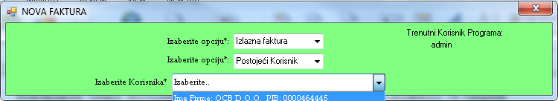

Слика12. Форма2 трећа опција

Организација кода је таква да се користе листе објеката за чување података табеле унутар програма да би се избегле непотребне конекције са сервером у току обраде података.
Креирање листе и класе за објекте које су на листи за кориснике:
- Дефинисање класе за кориснике(купце у табели) (на слици 13):

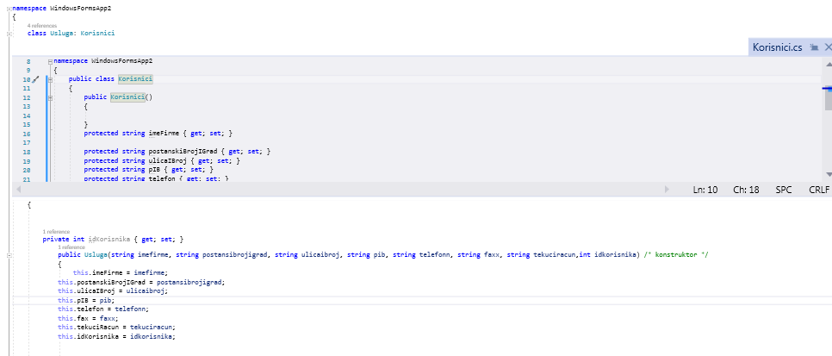

Слика13. Класа Usluga

- Креирање листе и попуњавање неопходних података конструктора објеката.
Листа корисника се дефинише кодом:

List<Usluga> ListaKorisnika = new List<Usluga>();

- попуњавање листе се се врши методом :
public void ObjektiUslga(string imefirme, string postansibrojigrad, string ulicaibroj, string pib, string telefonn, string faxx, string tekuciracun)
{
ListaKorisnika.Add(new Usluga(imefirme, postansibrojigrad, ulicaibroj, pib, telefonn, faxx, tekuciracun, brojacKorisnika));
brojacKorisnika += 1;}

Ова метода се позива (слика 14) приликом конекције са базом, када корисник на форми активира падајући мени (comboBoxIzaberiteKorisnika) и тиме покрене догађај (Eng. Event):
private void comboBoxIzaberiteKorisnika_Click(object sender, EventArgs e).
Подаци се преносе методи. Тако се креира нови објекат, коме се може приступити индексом листе.

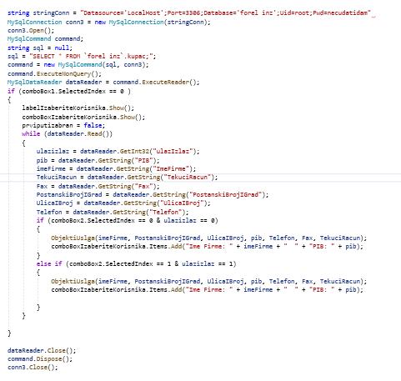

Слика14. Попуњавање листе и падајућег менија за постојеће кориснике

Одабиром корисника из падајућег менија (comboBoxIzaberitekorisnika), добија се индекс изабране ставке из менија и тај индекс је исти као и индекс у листи корисника (ListaKorisnika).
Након изабирања ставке из менија активира се догађај:
private void comboBoxIzaberiteKorisnika_SelectedIndexChanged(object sender, EventArgs) чијим извршавањем се попуњавају поља о корисницима у форми (Име фирме,пиб..), као на слици 16.

private void comboBoxIzaberiteKorisnika_SelectedIndexChanged(object sender, EventArgs e)
{ this.Size = new Size(750, 646);
btnSacuvaj.Enabled = false;
if (comboBoxIzaberiteKorisnika.SelectedItem != null){
novikorisnikPotvrda = true;
int A = comboBoxIzaberiteKorisnika.SelectedIndex;
textBoxFax.Text = ListaKorisnika[A].Fax;
textBoxImeFirme.Text = ListaKorisnika[A].Imefirme;
textBoxPIB.Text = ListaKorisnika[A].PIB;
textBoxPostanskiBrIGrad.Text = ListaKorisnika[A].PostanskiBrojIGrad;
textBoxTekuciRacun.Text = ListaKorisnika[A].TekuciRacun;
textBoxTelefon.Text = ListaKorisnika[A].Telefon;
textBoxUlicaIBrojj.Text = ListaKorisnika[A].UlicaIBroj;
label1.Show();
textBoxUlicaIBrojj.Show();
textBoxImeFirme.Show();
textBoxPostanskiBrIGrad.Show();
textBoxPIB.Show();
textBoxFax.Show();
textBoxTelefon.Show();
textBoxTekuciRacun.Show();
} }
Уколико је у падајућем менију (comboBox1), означен индекс за новог корисника (индекс 1) обрасци за попуњавање информација о кориснику остају празна (слика 15).

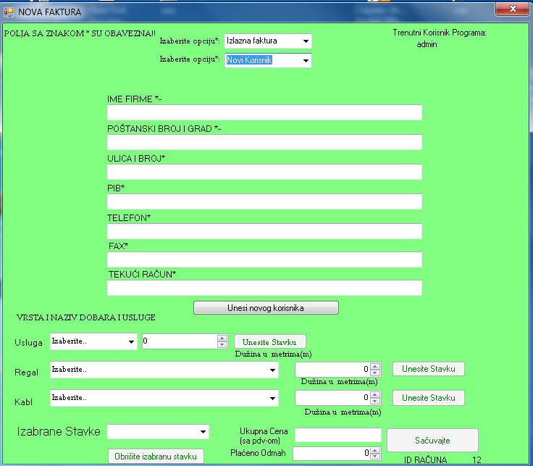

Слика 15. Изглед Форме одабиром опције нови кориник

Корисник апликације мора да унесе све податке и потврди унос и тиме се креира нови корисник и остаје у историји корисника у табели kupac, само ако се фактура сачува.
Одабиром опције из падајућег менија (comboBox1), апликација нуди следеће могућности у зависности од изабраног индекса падајућег менија (comboBox2) у коjeм се бирају опције улазна или излазна фактура. Постоје два сценарија (изгледа форме):
- Сценарио улазне фактуре.
- Сценарио излазне фактуре.

3.2.1 Сценарио излазне фактуре

Излазна фактура са гледишта фирме је фактура настала приликом продаје добара и услуга другој фирми. Таква фактура треба да садржи податке о Фирмама, идентификациони број фактуре, ставке које се наплаћују,цену сваке ставке појединачно и друге податке.

Услуге Фирме (слика 16):
- Монтажа струјних регала
- Демонтажа струјних регала
- Монтажа Каблова
- Демонтажа Каблова

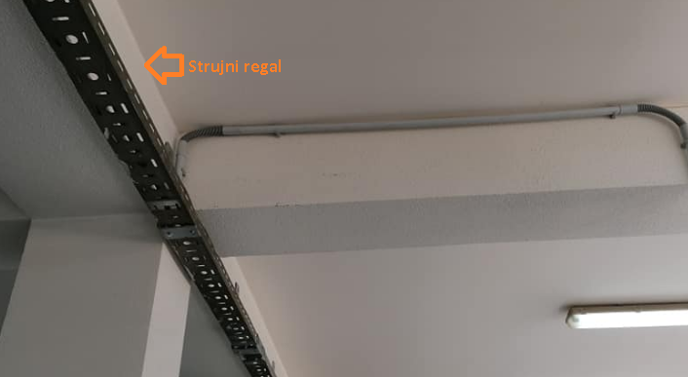

Слика 16.Услуге Фирме

Струјни регали служе као носачи каблова, постоје различити модели и врсте ових регала, фирма у понуди има регале типа:
- Перфорирани
- Лествичасти.

Типови каблова које фирма има у понуди су :
- Каблови слабе струје
- Енергетси каблови.

Када фирма обавља своју делатност и када треба да наплати услуге и материјал у фактуру је потребно унети све ставке које се наплаћују. Све ставке се наплаћују по ураћеном метру(м).

Апликација садржи падајуће меније за одабир услуге, кабла, и регала који налазе у понуди фирме (слика 17). У коду апликације постоји класа за услуге (class Usluge), класа за материјале (class Materijali), само што се класа са материјалима не користи у овој форми. U коду постоји листа услуга и конекција за попуњавање листе.

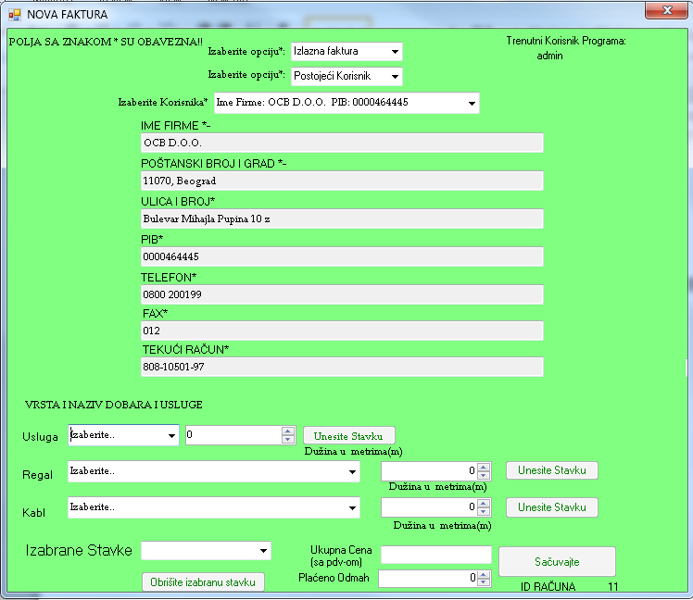

Слика17. Сценарио излазне фактуре

Кликом на падајући мени услуге(checkedListBox1) извршава се код догађаја:
private void checkedListBox1_Click(object sender, EventArgs e)
{
checkedListBox1.Items.Clear();
listausluga.Clear();
Ucitajusluge();
}
Да би се ставка унела у листу ставки потребно је активирати дугме Унесите Ставку (Unesite Stavku) које извршава следећи код:

private void button2_Click(object sender, EventArgs e)
{

if (textBoxImeFirme.Text.Length<5 || textBoxPIB.Text.Length <8 || textBoxTekuciRacun.Text.Length< 10)
{
MessageBox.Show("Popunite Polja za korisnika");
btnSacuvaj.Enabled = false;
goto quit;
}

else
{
btnSacuvaj.Enabled = true;
}

if (STAVKABROJ == 0)
{
STAVKABROJ++;
}

string v = datumpicker.Text;
string datum = v;
int brRacuna = RACUNID;//sledeci broj racuna
float uslugaodradjenihmetara = ((float)MetrazaUsluga.Value);
string sifradobara = "0";
float stavkauradjenihmetara = 0;
string pib = textBoxPIB.Text;
int uslugaid = listausluga[checkedListBox1.SelectedIndex].uslugaID;

Stavke(brRacuna, datum, uslugaodradjenihmetara, sifradobara, stavkauradjenihmetara, pib, uslugaid, STAVKABROJ, labelUser.Text);
int brojstavke = ListaStavki.Count() - 1;
CenaUsluge(0, 0, brojstavke);
STAVKABROJ += 1;
popuniComboboc(1);
quit:;

}

Сва остала дугмад за потврђивање ставке раде на истом принципу. Разлика је само у прослеђивању података методи ставке:

public void Stavke(int racunid, string datum, float uslugaodradjenihmetara, string sifradobara, float stavkauradjenihmetara, string pib, int uslugaid, int stavkabroj, string userr)
{
ListaStavki.Add(new Stavka(racunid, datum, uslugaodradjenihmetara, sifradobara, stavkauradjenihmetara, pib, uslugaid, stavkabroj, userr));
}
Метода public void Stavke() попуњава листу објеката која користи класу class Stavka (слика 18).

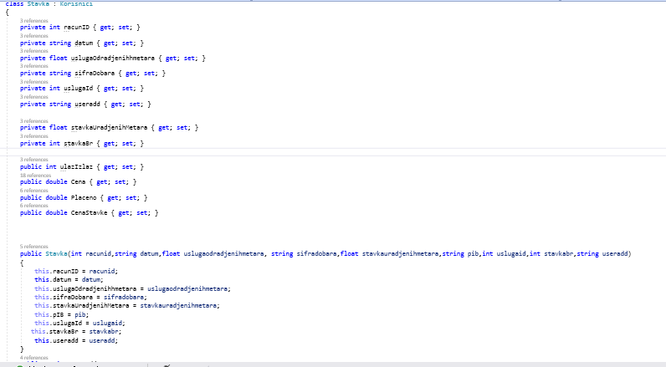

Слика 18. Класа Ставка

Да би све унете податке сачували у базу података(табела racunevidencija) користимо дугме са текстом Сачувајте. Чување података из листе се извршава употребом Фор петље (for loop):

for (int i = BrojacUcitanihStavki; i < ListaStavki.Count; i++). И упитом:

string Query = "INSERT INTO `forel inz`.racunevidencija(RacunID, PIB, Datum, UslugaUradjenihMetara, SifraDobara, UradjenihMatara, StavkaBr, UslugaID,User,ulazIzlaz,ukupnaCena,placeno,cenaStavke) values('" + ListaStavki[i].RacunID + "','" + ListaStavki[i].PIB + "','" + ListaStavki[i].Datum + "','" + ListaStavki[i].UslugaOdradjenihhmetara + "','" + ListaStavki[i].SifraDobara + "','" + ListaStavki[i].StavkaUradjenihMetara + "','" + stavka + "','" + ListaStavki[i].UslugaId + "','" + labelUser.Text + "','" + comboBox2.SelectedIndex + "','" + cenadobra + "','" + placeno + "','" + ListaStavki[i].Cena + "');";

Тиме се чува свака ставка за тренутни рачун на слици 2. Уколико је креиран нови корисник за ког се фактура прави, извршава се и додавање новог корисника у базу у табели за кориснике следећим упитом:

string Query = "INSERT INTO `forel inz`.kupac(ImeFirme, PostanskiBrojIGrad, UlicaIBroj, PIB, Telefon, fax, TekuciRacun,UlazIzlaz) values('" + ListaKorisnika[i].Imefirme + "','" + ListaKorisnika[i].PostanskiBrojIGrad + "','" + ListaKorisnika[i].UlicaIBroj + "','" + ListaKorisnika[i].PIB + "','" + ListaKorisnika[i].Telefon + "','" + ListaKorisnika[i].Fax + "','" + ListaKorisnika[i].TekuciRacun + "','" + comboBox2.SelectedIndex + "');";

Оба упита се извршаваји у истој петљи.

3.2.2 Сценарио улазне фактуре

Опција излазне фактуре представља функцију апликације да корисник апликације може да фактуру добијену од продавца забележи у базу података.
Изглед форме је сличан и као и у сценарију излазне факзуре ( у одељку 3.2.2) уз мале измене.

Улазна фактура, приказана на слици 19, коју фирма добије од продавца добара има другачије цене и из тог разлога се цене морају унети у поље за цену добабљача.

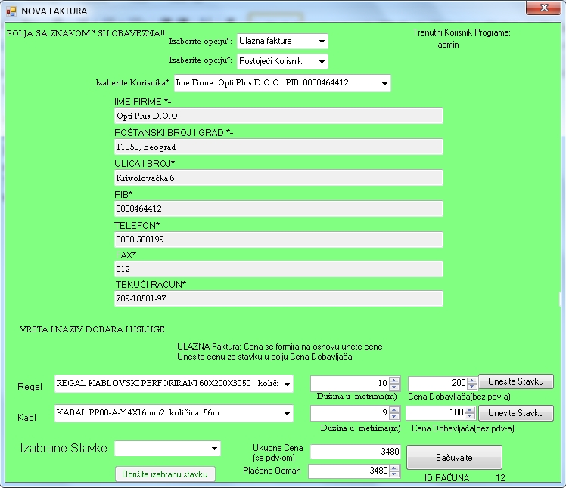

Слика 19. Сценарио Улазне фактуре

Овај изглед форме на слици 19 нема могућност бирања опције за услуге, из разлога што фирма не добија услуге од других фирми.

Кликом на дугме Сачувајте, извршава се исти код као и у сценарију излазне фактуре.
Једини знак распознавања улазне и излазне фактуре у табели racunevidencija(слика 20) је промењива која има вредност 1 ако је фактура улазна. Та вредност зависи од обележеног индека падајућег менија(comboBox2), у току извршавања упита.
(comboBox2.SelectedIndex).
string Query = "INSERT INTO `forel inz`.racunevidencija(RacunID, PIB, Datum, UslugaUradjenihMetara, SifraDobara, UradjenihMatara, StavkaBr, UslugaID,User,ulazIzlaz,ukupnaCena,placeno,cenaStavke) values('" + ListaStavki[i].RacunID + "','" + ListaStavki[i].PIB + "','" + ListaStavki[i].Datum + "','" + ListaStavki[i].UslugaOdradjenihhmetara + "','" + ListaStavki[i].SifraDobara + "','" + ListaStavki[i].StavkaUradjenihMetara + "','" + stavka + "','" + ListaStavki[i].UslugaId + "','" + labelUser.Text + "','" + comboBox2.SelectedIndex + "','" + cenadobra + "','" + placeno + "','" + ListaStavki[i].Cena + "');";

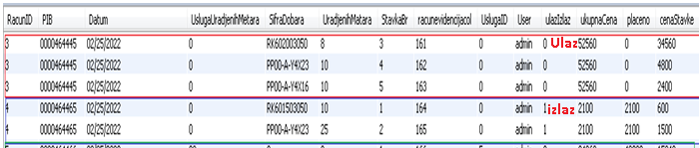

Слика 20. Пример улазне ставке и излазне ставке у табели racunevidencija

3.3 Форма3 (Form3.cs)

Форма3 на слици 21 служи за евиденцију фактура и има опцију исписивања фактуре у Ексел (Excel) апликацији.

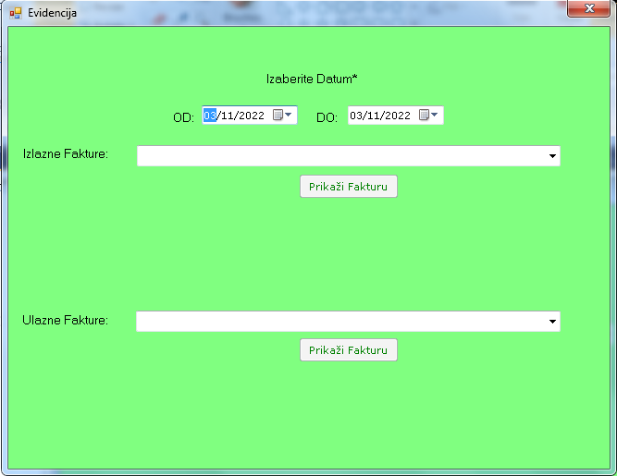

Слика 21.Изглед форме3

Потреба фирме ФОРЕЛ ИНЖЕЊЕРИНГ Д.О.О је да има евиденцију свих фактура и могућност да у сваком тренутку те фактуре могу да се генеришу у апликацији Ексел (Excel). Још једна од функција која је потребна је извештај који за одабрани период прикаже укупну вредност цене свих фактура, као на слици 21.

Форми се може приступити кликом на дугме Евиденција фактура у форми1.
Код за креирање форме3:
Form3 form3 = new Form3();

У форми постоје два падајућа менија:
- comboBox1, који служи за за приказ и одабир улазних фактура за опсег датума који је обележен у бирачима датума и времена (dateTimePicker1 i dateTimepicker2).

- comboBox2, који служи за за приказ и одабир излазних фактура за опсег датума који јео обележен у бирачима датума и времена (dateTimePicker1 i dateTimepicker2).

У форми постоје два дугмета:
- buttonStampaj0 је дугме које служи за приказ фактуре(фактуре изабране из падајућег менија comboBox1) у апликацији Ексел (Excel).

- buttonStampaj1 је дугме које служи за приказ фактуре(фактуре изабране из падајућег менија comboBox2) у апликацији Ексел (Excel).

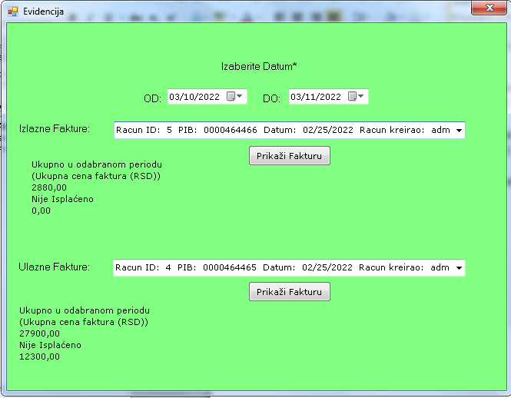
Слика 21. Форма3 лабеле

У форми постоје и лабеле које приказују укупну вредност цене свих фактура за одабрани период, као што се види на слици 21.

Одабиром датума и кликом на падајући мени за приказ излазних фактура или кликом на падајући мени за приказ улазних фактура покреће се догађај који извршава методу: popunicomboboxes();
Ова метода се покреће у оба случаја. Да би се листе попуниле потребно је учитати податке из листе ставки која садржи објекте класе Ставка (class Stavka) листе се попуњавају приликом покретања форме методом:
public void Stavke(int racunid, string datum, float uslugaodradjenihmetara, string sifradobara, float stavkauradjenihmetara, string pib, int uslugaid, int stavkabroj, string useradd, int ulazizlaz, double cena, double placeno, double cenastavke) /* konstruktor */
{
ListaStavki.Add(new Stavka(racunid, datum, uslugaodradjenihmetara, sifradobara, stavkauradjenihmetara, pib, uslugaid, stavkabroj, useradd));
ListaStavki[brojastavki].ulazIzlaz = ulazizlaz;
ListaStavki[brojastavki].Cena = cena;
ListaStavki[brojastavki].Placeno = placeno;
ListaStavki[brojastavki].CenaStavke = cenastavke;
brojastavki++;

Постоје још две такве листе које преузимају вредности ове листе (ListaStavki) у даљем раду програма, а то су:
- List<Stavka> ListaDodatihStavki0 = new List<Stavka>(); ова листа служи за објекте који се налазе у падајућем менију за улазне фактуре.

- List<Stavka> ListaDodatihStavki1 = new List<Stavka>(); ова листа служи за објекте који се налазе у падајућем менију за излазне фактуре.

Позивање методе за попуњавање ставки (public void Stavke(...)) се одвија приликом покретања форме методом:
racunevid();
public void racunevid()
{
try
{
string stringConn = "Datasource='LocalHost';Port=3306;Database='forel inz';Uid=root;Pwd=necudatidam";
MySqlConnection conn3 = new MySqlConnection(stringConn);
conn3.Open();
MySqlCommand command;
string sql = "SELECT * FROM `forel inz`.racunevidencija;";
command = new MySqlCommand(sql, conn3);
MySqlDataReader dataReader = command.ExecuteReader();
while (dataReader.Read())
{
racunid = dataReader.GetInt32("RacunID");
datum = dataReader.GetString("Datum");
uslugaodradjenihmetara = dataReader.GetFloat("UslugaUradjenihMetara");
sifradobara = dataReader.GetString("SifraDobara");
stavkauradjenihmetara = dataReader.GetFloat("UradjenihMatara");
pib = dataReader.GetString("PIB");
uslugaid = dataReader.GetInt32("UslugaID");
stavkabr = dataReader.GetInt32("StavkaBr");
ueradd = dataReader.GetString("User");
ulazizlaz = dataReader.GetInt32("ulazIzlaz");
cena = dataReader.GetDouble("ukupnaCena");
placeno = dataReader.GetDouble("placeno");
cenastavke = dataReader.GetDouble("cenaStavke");
Stavke(racunid, datum, uslugaodradjenihmetara, sifradobara, stavkauradjenihmetara, pib, uslugaid, stavkabr, ueradd, ulazizlaz, cena, placeno, cenastavke);
i++;

}
dataReader.Close();
command.Dispose();
conn3.Close();
}
C
atch (Exception ex)
{
MessageBox.Show(ex.Message);
}
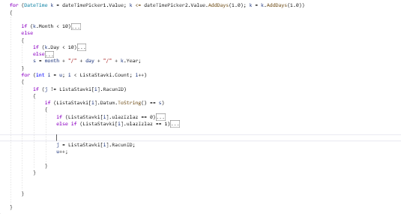
Слика 22. Петља у методи popunicomboboxes()

Метода за попуњивање падајућих менија и листа:
popunicomboboxes();
Састоји од две угњеждене фор петље (for loops) у којима се испитује први датум изабран од стране корисника из менија за датуме, приступа се другој петљи која испитује све ставке које имају тај датум и тиме се попуњава листа додатих ставки (ListaDodatihStavki0) или (ListaDodatihStavki1) (на слици 23), уколико има поклапања. Уколико нема поклапања, петља наставља да кружи повећавањем промењиве која има вредност изабраног датума на слици 22.

Попуњавање листа (ListaDodatihStavki0 и ListaDodatihStavki0) се извршава у истом тренутку попуњавања падајућих менија на слици 23, тако да се за ставку на листи и ставку у падајућем менију додељује исти индекс.

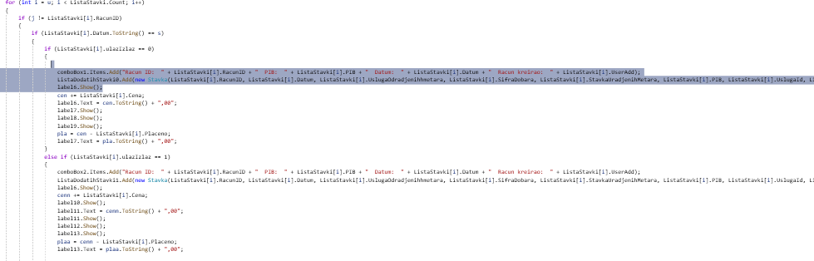

Слика23. Попуњавање листа и падајућих менија у петљи

3.3.1 Попуњавање фактуре у апликацији Ексел (Excel)

За рад са апликацијом Ексел потребно је додати библиотеку:
using Excel = Microsoft.Office.Interop.Excel;
Библиотека нам омогућује рад и потребне класе за обављање функција у апликацији Ексел путем кода.

Метода private void exel(int ulazizlazz) у којој се налази код за обављање приказа фактуре се покреће кликом на било које дугме у форми у завиноси од параметра (0 ако је активирано дугме за улазну фактуру, или 1 ако је активирано дугме за улазну фактуру) који се проследи приказује се различита фактура.
Апликација користи унапред припремљен Eксел фајл (faktura.xlsx) који се у коду обрађује, чији је приказ на слици 25. Први корак методе приказан је на слици 24:

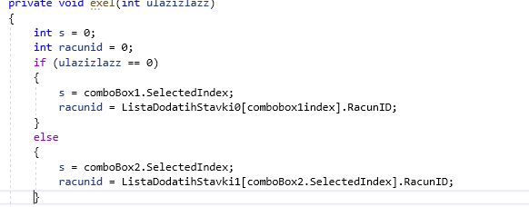
Слика 24. Условни упит за одабир броја рачуна

Након добијања броја рачуна, извршава се конекција са базом, са упитом за све рачуне који садрже рачун ид (RacunID), који је добијен претходним условним упитом:
string sql = "SELECT * FROM `forel inz`.racunevidencija where RacunID="+racunid +";";
И попуњава се листа са свим ставкама које су добијене у упиту.
Листа која се попуњава је listaDodatihStavki0 и она се користи у остатку кода за методу exel().

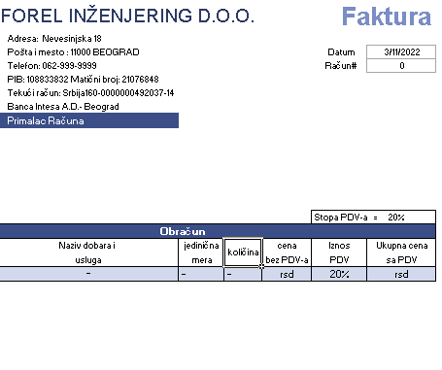

Слика25. Изглед Ексел (Excel) фајла пре обраде

Процедура за уписивање податка у базу је приказана и објашњена у коду и сликама који следе, са објашњењима о битним корацима.
- Први корак је креирање објеката и додељивање вредности:
Објекат који служи за управљање Ексел апликацијом:
Excel.Application xlApp = new Excel.Application();
Објекат који служи за управљање са радном књигом Ексел апликације:
Excel.Workbook xlWorkBook =xlApp.Workbooks.Open("E:\\...\\NewFolder1\\faktura.xlsx");
Објекат који служи за управљање са радним листом Ексел апликација:
Excel.Worksheet xlWorkSheet = (Excel.Worksheet) xlWorkBook.Worksheets.get_Item(1);

- Други корак је да апликацију активирамо и прикажемо је видљивом, како би испратили све кораке:
xlWorkSheet.Activate();
xlApp.Visible = true;

- Трећи корак је додавање корисничких информација на фактуру, за добијање података из базе користи се метода string korisnik(string pib,int ass), којој се
проследе параметри за пиб фирме и број случаја који желимо да извршимо у методи. Упит за базу:
string sql = "SELECT * FROM `forel inz`.kupac where PIB=" + pib + ";";

Метода извршава случај који смо затражили и као повратну информацију враћа вредност типа стринг (string):
while (dataReader.Read())
{
pibb = dataReader.GetString("PIB");
if (pibb == pib)
{
switch (ass)
{
case 1:
ImeFirme = dataReader.GetString("ImeFirme");
return ImeFirme;
case 2:
string postanskibrojgrad = dataReader.GetString("PostanskiBrojIGrad");
return postanskibrojgrad;
case 3:

string UlicaIBroj = dataReader.GetString("UlicaIBroj");
return UlicaIBroj;
case 4:
string Telefon = dataReader.GetString("Telefon");
return Telefon;

case 5:
string TekuciRacun = dataReader.GetString("TekuciRacun");
return TekuciRacun;

case 6:
string Pib = dataReader.GetString("PIB");
return Pib;
}
}

Додељивање вредности ћелијама се врши следећим линијама кода:

xlWorkSheet.Cells[9, 1] = korisnik(ListaDodatihStavki0[0].PIB,1) ;
xlWorkSheet.Cells[10, 1] = "Adresa: " + korisnik(ListaDodatihStavki0[0].PIB, 3);
xlWorkSheet.Cells[11, 1] = "Pošta i mesto: " + korisnik(ListaDodatihStavki0[0].PIB, 2);
xlWorkSheet.Cells[12, 1] = "Telefon: " + korisnik(ListaDodatihStavki0[0].PIB, 4);
xlWorkSheet.Cells[13, 1] = "PIB: " + korisnik(ListaDodatihStavki0[0].PIB, 6);
xlWorkSheet.Cells[14, 1] = "Tekući račun: " + korisnik(ListaDodatihStavki0[0].PIB, 5);
xlWorkSheet.Cells[14, 1] = "Tekući račun: " + korisnik(ListaDodatihStavki0[0].PIB, 5);
xlWorkSheet.Cells[3, 6] = ListaDodatihStavki0[0].Datum;
xlWorkSheet.Cells[4, 6] = ListaDodatihStavki0[0].RacunID;
Пример Попуњених ћелија на фактури у Ексел апликацији на слици 26:

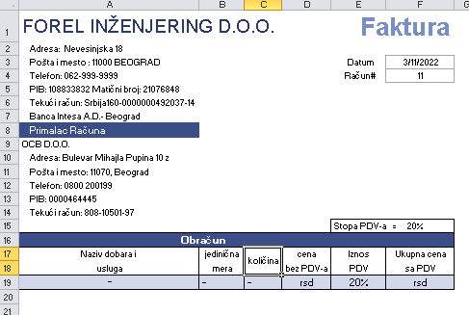

Слика26. Пример Попуњених ћелија на фактури у Ексел апликацији

- Четврти корак је додавање податка за обрачун. Да би се све ставке додале на рачун мора се извршити фор петља(for loop) kroz listu stavki:

int pocetnatacka = 20;
int krajtacka = 0;
for (int i = 0; i < ListaDodatihStavki0.Count; i++)
{
if (ListaDodatihStavki0[i].SifraDobara == "0")
{
xlWorkSheet.Cells[pocetnatacka + i, 1] = uslugaa(ListaDodatihStavki0[i].UslugaId, 1);
xlWorkSheet.Cells[pocetnatacka + i, 2] = uslugaa(ListaDodatihStavki0[i].UslugaId, 2);
xlWorkSheet.Cells[pocetnatacka + i, 3] = ListaDodatihStavki0[i].UslugaOdradjenihhmetara;
}
else
{
xlWorkSheet.Cells[pocetnatacka + i, 1] = ListaDodatihStavki0[i].SifraDobara;
xlWorkSheet.Cells[pocetnatacka + i, 2] = "m";
xlWorkSheet.Cells[pocetnatacka + i, 3] = ListaDodatihStavki0[i].StavkaUradjenihMetara;
}
xlWorkSheet.Cells[pocetnatacka + i, 4] = ((ListaDodatihStavki0[i].CenaStavke)/1.2)+",00";
xlWorkSheet.Cells[pocetnatacka + i, 5] = (ListaDodatihStavki0[i].CenaStavke)-(ListaDodatihStavki0[i].CenaStavke/1.2)+",00";
xlWorkSheet.Cells[pocetnatacka + i, 6] = (ListaDodatihStavki0[i].CenaStavke)+",00";
object q = xlWorkSheet.Cells[pocetnatacka+i, 1];
object z = xlWorkSheet.Cells[pocetnatacka+i, 6];
xlWorkSheet.Range[q, z].BorderAround2(Excel.XlLineStyle.xlContinuous);

if (i> 20)
{
break;
}

krajtacka = pocetnatacka + i;
}

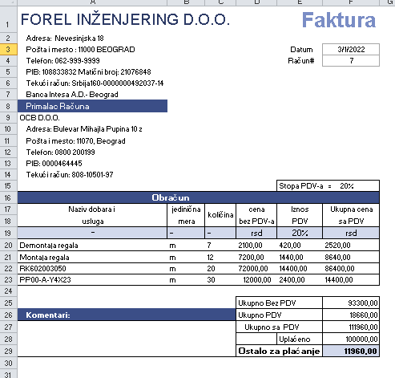

Слика 27. Пример Попуњене Фактуре

3.4 Форма4(Form4.cs)

Фирма ФОРЕЛ ИНЖЕЊЕРИНГ Д.О.О. бави се делатношћу поставлљање електричних инсталација.
Да би аплиација испунила захтеве потребна је форма за манупулацију матерајалима и услугама.
Потребне функције ове фомре су:
- Могућност промене цене свих материјала и услуга које се налазе у бази.
- Могућност додавања нових услуга.
- Могућност брисања услуга и материјала из базе
- Функција заштите брисања ставки које је додао админ.

Форма4 (у даљем тексту: форма), покреће се из почетне форме, кликом на дугме са текстом Услуге/Материјали (Usluge/Materijali). Извршавањем кода за покретање форме приказане на слици 28:
Form4 form4 = new Form4(uName);

У делу за Услуге налазе се два падајућа менија:
- Падаући мени за одабир опције (comboBoxUslugaOpcija), у коме корисник програма бира између две опције: промена постојеће услуге или додавање нове услуге.

- Падајући мени за одабир услуге (comboBoxIzaberiteUslugu), у коме корисник бира услугу која се чита из базе извршавањем методе:
Ucitajusluge() – Ова метода користи упит за учитавање свих услуга из базе:
"SELECT * FROM `forel inz`.usluge;";

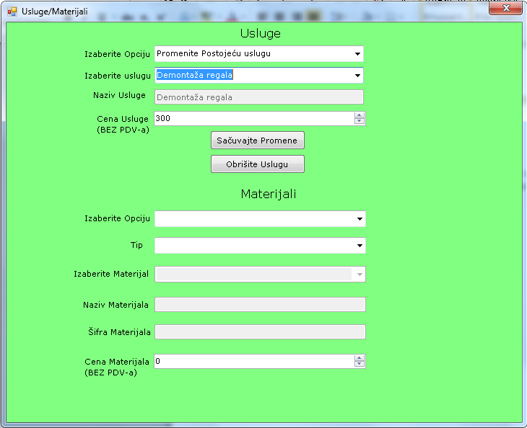
Слика 28. Изглед форме4 опције за услуге

Кликом на дугме сачивајте промене (buttonSacuvajUslugu) извршава се упит за ажурирање података у табели (usluge) базе података:
string Query = "update `forel inz`.usluge set cena='" + (int)numericUpDownCenaUsluge.Value + "' where NazivUsluge ='" + textBoxNazivUsluge.Text + "';";
Одабиром опције за креирање нове услуге (слика 29) првог падајућег менија, у делу за услуге под називом comboBoxUslugaOpcija, појављује се дугме за додавање нове услуге (дугме за чување услуге и за брисање услуге се у том тренутку сакрију са форме).
Пре додавања услуге потребно је проверити да ли се таква услуга већ налази у табели под тим именом. Уколико се услуга налази у табели, упит за додавање услуге се неће извршити.
Провера се извршава методом која враћа вредност true ili false:
bool proveraUsluge(string nazivusluge)
{
Ucitajusluge();
for(int i = 0; i < listausluga.Count; i++)
{
if (nazivusluge == listausluga[i].nazivUsluge)
{
listausluga.Clear();
MessageBox.Show("Usluga već postoji");
return false;
}
}
listausluga.Clear();
return true;
}
Упит за креирање нове услуге:
string Query = "INSERT INTO `forel inz`.usluge(Cena, NazivUsluge,UslugaID) values('" + (int)numericUpDownCenaUsluge.Value + "','" + textBoxNazivUsluge.Text + "','" + (listausluga.Count + 1) + "');";

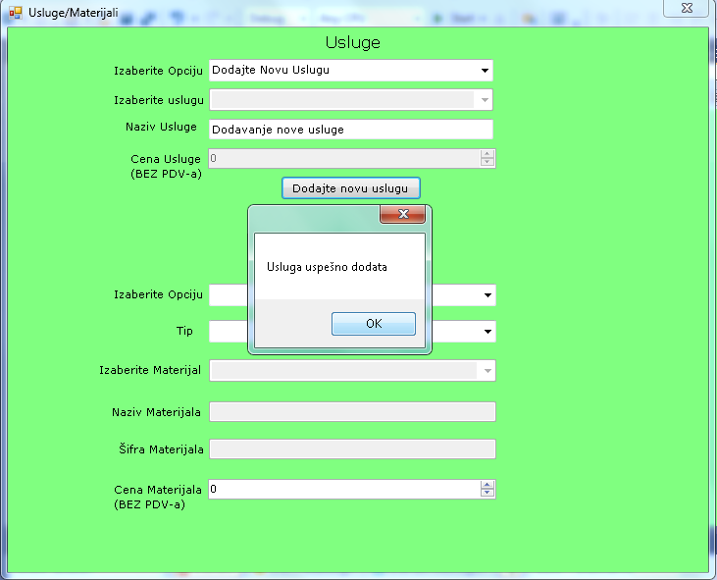

Слика 29. Додавање нове услуге

Брисање услуга је могуће само ако је корисник пријављен као админ, осталим корисницима није дозвољена ова опција. Брисање услуге је могуће кликом на дугме са текстом обришите услугу(buttonObrisiteUslugu). Код за брисање:

private void buttonObrisiteUslugu_Click(object sender, EventArgs e)
{
try
{
string MyConnection2 = "Datasource='LocalHost';Port=3306;Database='forel inz';Uid=root;Pwd=necudatidam";
string Query = "DELETE FROM `forel inz`.usluge where UslugaID ='" +(comboBoxIzaberiteUslugu.SelectedIndex+1) + "';";
MySqlConnection MyConn2 = new MySqlConnection(MyConnection2);
MySqlCommand MyCommand2 = new MySqlCommand(Query, MyConn2);
MySqlDataReader MyReader2;
MyConn2.Open();
MyReader2 = MyCommand2.ExecuteReader();
MessageBox.Show("Usluga uspešno Obrisana");
while (MyReader2.Read())
{
}}
catch (Exception ex)
{
MessageBox.Show(ex.Message);
} }
У делу за материјале налазе се три падајућа менија:
- Падаући мени за одабир опције(comboBox1) у коме корисник програма бира између две опције, промена постојећег материјала или додавање новог материјала.

- Падајући мени за одабир типа материјала на слици 7 (comboBoxTip) у коме корисник бира тип материјала. Ова опција је омогућена само када је из менија (comboBox1) изабрана опција за додавање новог материјала.

- Падајући мени за одабир материјала (comboBoxIzaberiteMaterijal) (као на слици 5).

Упити и кодови за део са материјалима раде на истом принципу као и за део кода за услуге само са другим параметрима и табелама. Пример једног од упита за додавање материјала у табелу dobra (слика 30):
string Query = "INSERT INTO `forel inz`.dobra(CenaDobra,ImeDobra,DobraID, SifraDobra,Tip) values('" + (int)numericUpDownCenaMaterijala.Value + "','" + textBoxImeMaterijala.Text + "','" + (listaMaterijala.Count + 1) + "','" + textBoxSifraMaterijala.Text + "','" + (comboBoxTip.SelectedIndex+1) + "');";

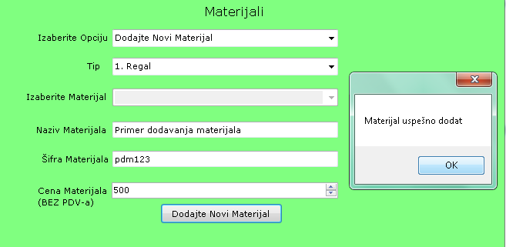

Слика 30. Део форме са материјалима(додавање новог материјала)

3.5 Форма5 (Form5.cs)

Форма5 служи за додавање нових корисника ове апликације и њихово уклањање. Главни корисник програма који се не може обрисати је админ.
Једино они корисници који имају привилегију са вредношћу 1 у табели user (на слици 3) могу приступити форми.

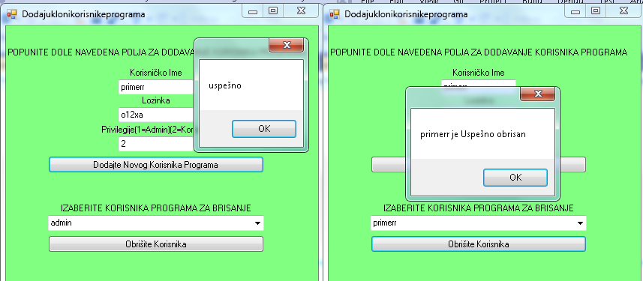

Слика 31. Додавање нових корсника програма и брисање корисника програма

Овом функцијом ограничава се контрола приступа појединим функционалностима апликације.

5.0 Закључак

Креирање апликације само за једну платформу у данашње време није препоручљиво, постоје многе такве апликације које се извршавају на вебу.

Циљ овог рада је био боље упозавање са базама података и са програмским језиком c#.

Прављењем апликације за евиденцију и креирање фактура научио сам доста о томе како се наплаћује одрађени посао у пословном свету.

Креирањем апликације сазнајем боље њене могућности и недостатке.

5.1 Надоградња апликације Fakture Forel Inženjering D.O.O.

Ово је прва верзија апликације и има пуно недостатака што се тиче њених функција и опција.
Апликација се користи искључиво за евидентирање фактуре и тренутно нема никакву другу намену.

Познате функције апликације које треба надоградити и додати:

- Додавање опције за додавање нових типова материјала (слика 7).

- Додавање опције за одабир других материјала форми за креирање фактуре.

- Додати функцију аутоматизованог креирања табела за сваку годину рада аплације и направити табелу која садржи информације која је табела за коју годину. Потребно је прилагодити и програм таквом раду.

- Не треба учитавати све ставке из табела у листу, то може преоптеретити радну меморију рачунара и зауставити извршавање програма.

- Форми за евиденцију фактура недостаје функција ажурирања фактуре (тј ажурирање цене која је исплаћена у неком другом периоду од њеног креирања).

6.0 Литература

- https://www.google.com/search?q=mysql+workbench&oq=mysql&aqs=chrome.0.69i59j69i57j69i59j35i39j0i512l2j69i60l2.8072j0j7&sourceid=chrome&ie=UTF-8
(приступљено дана 12.03.2020. године).

- https://stackoverflow.com/search?q=c%23+with+mysql&s=a8bcdaa8-fc3a-4c8d-9bac-0fdea25a5752
(приступљено од дана 01.02.2022. године до дана 01.02.2022. године )

- https://dl.vhts.edu.rs/
(приступљено од дана 01.02.2022. године до дана 01.02.2022. године )

